День комнатных растений.
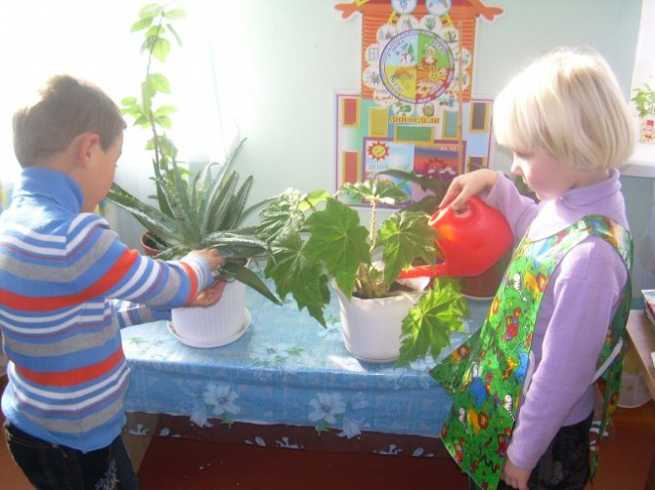

Комнатные растения с давних пор украшают человеческие жилища. Они способны благотворно влиять на наше здоровье и душевное состояние. Познакомьте детей поближе с миром комнатных растений..
Тематическое занятие, посвящённое комнатным растениям, расширит и закрепит знания детей о комнатных растениях, умение описывать их, узнавать и называть по описанию. Мы немного расскажем ребёнку о полезных растениях, которые растут в помещении. Постараемся поддержать его любознательное и бережное отношение к живой природе, умение и желание правильно ухаживать за растениями.

Список дел на день:
1. Наблюдаем за комнатными растениями: выделяем различные их виды; обращаем внимание на особенности строения: листья, стебли, цветы.
2. Проводим с ребёнком беседу о том, что растения живые, и за ними нужно ухаживать: размещать там, где больше света, поливать, опрыскивать водой из пульверизатора, протирать листья. Только в таких условиях они будут хорошо себя чувствовать и не болеть. (у них не сохнут и не вянут листья). На них приятно смотреть, ими можно любоваться. комнатных растений (сравнение внешнего вида), строение растения, уход за растениями (необходимые условия для роста).
3. Предлагаем ребёнку помочь в поливе и уходе за комнатными растениями, а можно и пересадить цветы. Показываем, как правильно их поливать, протирать им листья
4. Почитаем детям сказки о комнатных растениях, а также стихотворения и загадки о них.
5. Посмотрим вместе познавательные мультики: «Свинка Пеппа. Комнатные растения», «Смешарики. Как ухаживать за цветами», «Профессор Почемучкин» (серия 48 первого сезона), «Ваш воспитатель. Комнатные цветы».
6. Проводим тематические упражнения на развитие речи, дидактическую игру «Запомни и повтори», пальчиковую гимнастику «Цветы». Подробное описание этих занятий – здесь.
7. Проводим небольшой опрос на закрепление усвоенного материала: какие комнатные растения ребёнок запомнил, чем они ему понравились? Какие условия необходимы для успешного роста и развития комнатных растений?

Интересные публикации о творчестве на тему «Комнатные растения»

«Комнатные растения и цветы».

Дидактическая игра «Посади цветок в горшок.
Цель данной игры: подобрать и соединить воедино две части (цветок и горшок) одного цвета (оттенка) и полить посаженный цветок лейкой нужного цвета.
Для изготовления данной игры нам потребуются листы яркого цветного картона (лучше взять двусторонний картон, шаблоны для вырезания цветочка и горшочка. 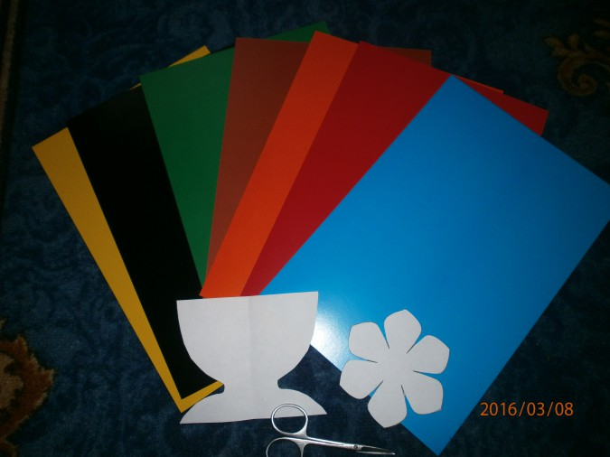

Вырезаем из картона цветочки. 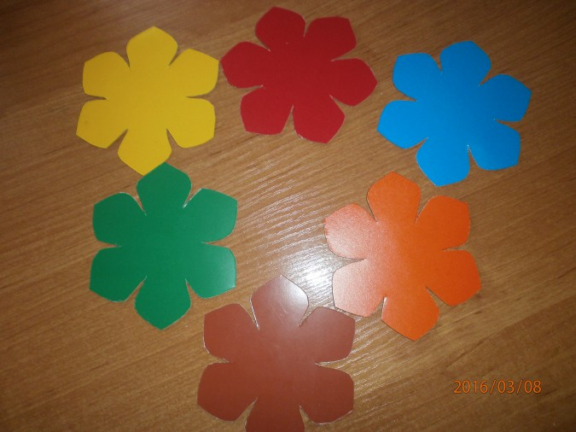Вырезаем горшки (такого же цвета как и цветы).
Приклеиваем центр цветка желтого цвета на каждый цветочек (на желтый цветок – другого цвета). 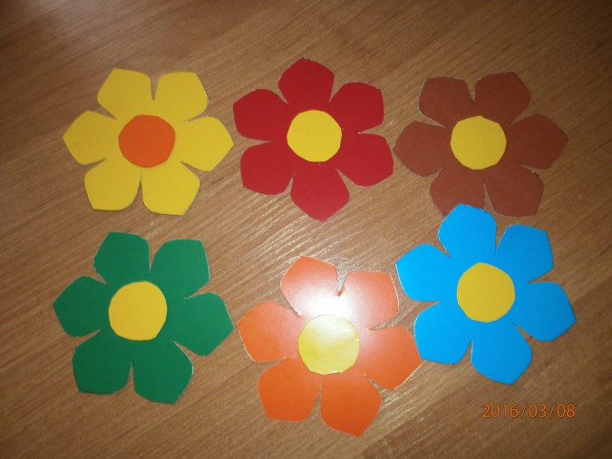
Вырезаем листочки и стебель из зеленого картона, приклеиваем листочки на стебель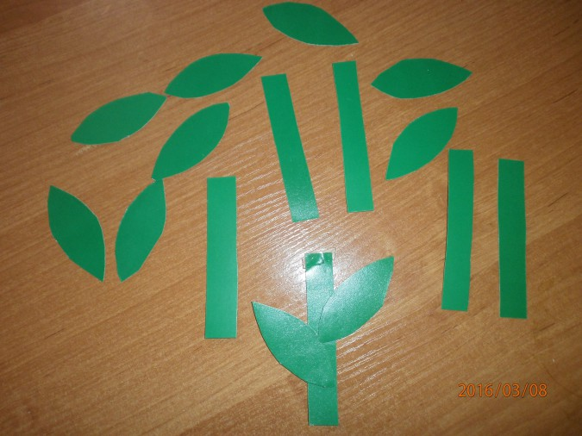
Соединяем стебель с цветочком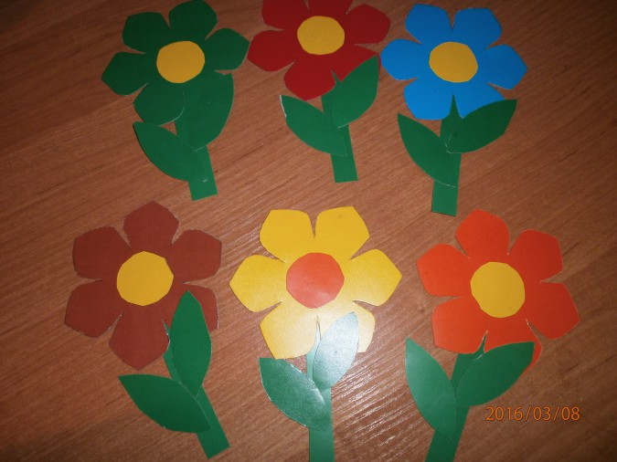
Вырезаем лейки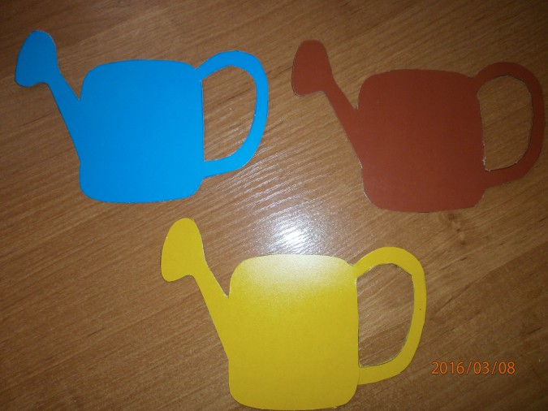
Наша игра готова, остается только посадить цветок в нужный горшок и полить из нужной лейки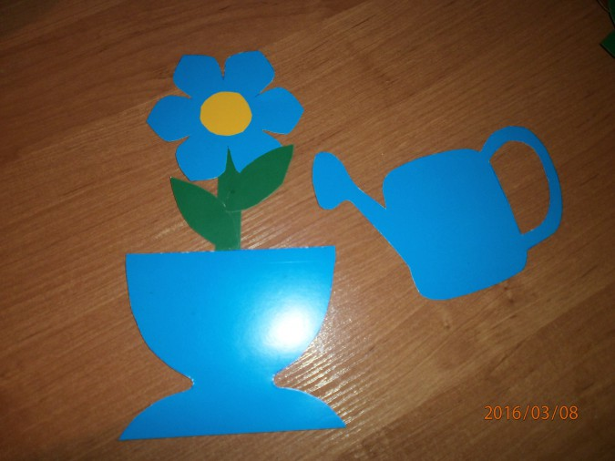
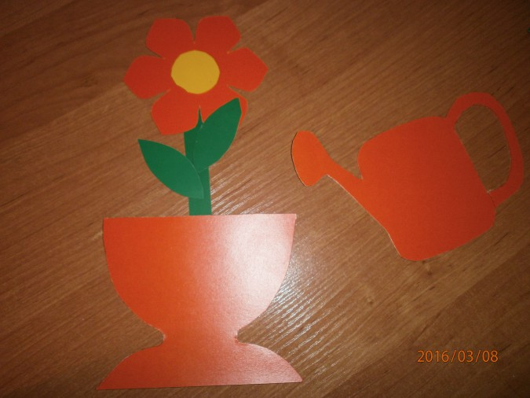

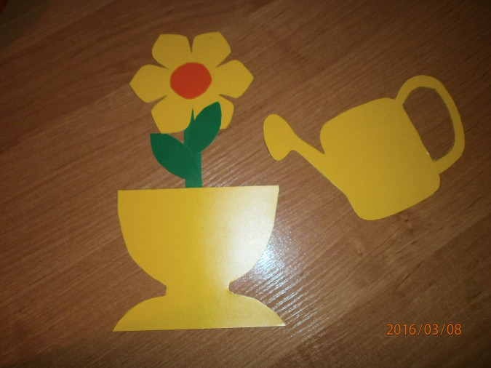

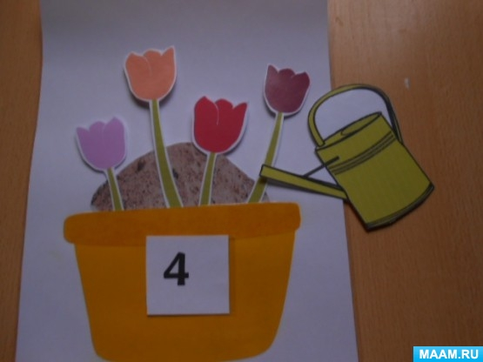
Развивающая игра «Сажаем цветы» научит детей ухаживать за цветами, писать цифры, вырабатывать почерк, считать от 1 до 10-ти, распознавать цифры, способствует развитию мелкой моторики. Изготовить её несложно, мастер-класс имеется здесь.
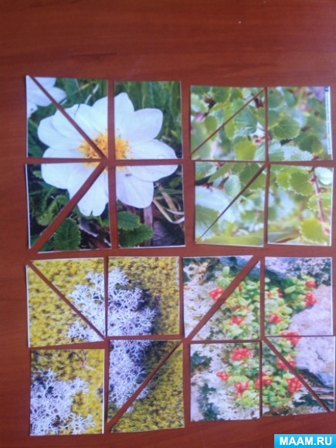
Ещё более лёгкая в изготовлении дидактическая игра «Собери растение» выполнена по принципу «разрезной картинки».
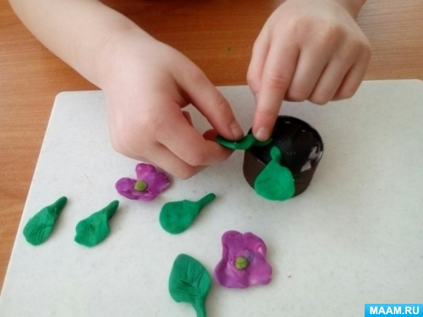
Лепка красивой фиалки.

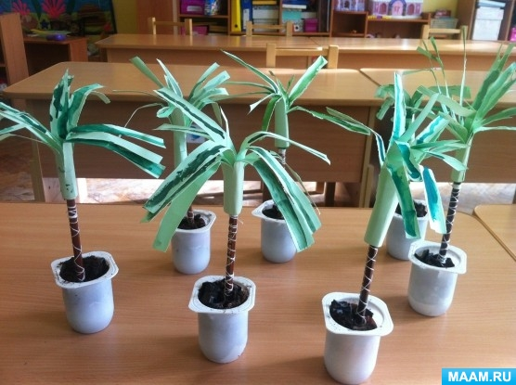
Для изготовления такого необычного растения понадобятся: карандаш, нитки, цветная бумага и стаканчик от йогурта.

